«Насекомые»
Султанкулова Марал Барысовна

Образовательные  области: |  | Специальная коррекционная учебная  деятельность Коммуникация
Разделы: |  | Развитие речи
Сквозная тема: |  | « Я и окружающая среда»
Тема: |  | «Насекомые»
Цели | Образовательная: | Уточнение, расширение и активизация словаря по теме «Насекомые». Формирования грамматического строя речи:  упражнять детей в подборе слов-антонимов; учить составлению предложений с предлогами пространственного значения; закреплять и развивать умение составлять описательный рассказ; формировать разбор звуковой анализ слова.
 | Развивающая: | Развитие фонематического слуха, звуковой культуры речи,  связной речи, общей и мелкой моторики.
 | Воспитательная: | Формирование навыков сотрудничества, взаимопонимания, доброжелательности, самостоятельности, ответственности.  Воспитание любви и бережного отношения к природе.
Словарная работа: |  | Паук, муха, комар, стрекоза, муравей, пчела, оса, гусеница, кузнечик, жук, таракан, бабочка, сверчок.
Билингвальный компонент: |  | Насекомые – жәндіктер.
Оборудование: |  | Демонстрационный материал по теме «Насекомые», пластмассовые фигурки насекомых, карточки с изображением насекомых, мягкая поляна, мнемотаблица, схема для состаавления описательного рассказа о насекомых.

Этапы  деятельности | Действия логопеда | Действия детей
Мотивационно-побудительный | - Приветствие  Придумано кем-то просто и мудро,  При встрече здороваться «Доброе утро!»  Доброе утро, солнцу и птицам.  Доброе утро улыбчивым лицам.  И каждый стновится добрым, доверчивым,  Пусть доброе утро длится до вечера!  - Загадки  - Дети, сегодня с утра я получила вот такой конвертик. Давайте откроем его и посмотрим, что же там есть. Загадки .послушайте внимательно и попробуйте отгадать их.  Тащит он соломинку  К маленькому домику.  Всех букашек он сильней  Наш трудяга  Целый день она летает,  Мне спокойно жить мешает,  Прожужжала возле уха  И на стол уселась  Шевелились у цветка  Все четыре лепестка.  Я сорвать его хотел –  Он вспорхнул и улетел.  - Беседа «Насекомые».  - Сегодня, ребята, мы поговорим с вами о самых маленьких существах, которые живут на нашей планете – о насекомых. Осенью большинство насекомых исчезает: одни отложили свои яички и погибли, другие забрались в какую-нибудь щелку, трещинку, под кору или зарылись в землю и уснули. И появляются насекомые ранней весной, и первыми из них будут мухи, комары, осы, пчелы, а в лесу – муравьи. Кто же такие эти насекомые?  - Насекомые – древнейшие и самые многочисленные обитатели нашей планеты. Насекомые обитают не только на земле, они прекрасно себя чувствуют и в воде, и под землей и в воздухе. Тело насекомых состоит из члеников / у них есть голова, туловище, брюшко, шесть ног, крылья и усики. На тельце почти у каждого насекомого есть полоски или по-другому – насечки. Вот отсюда и пошло их название – насекомые /  - Работа по деманстрционному материалу..  Цель: закрепить названия насекомых и их части тела.  - Мимический массаж для лица « Комар»  Летит муха вокруг уха: жжж  Летят осы вокруг носа, сссс  Летит комар, на лоб — оп!  А мы его — хлоп!  И к уху: зззз  Отпустим комара?  Отпустим!  - Дидактическая игра «Полезные и вредные насекомые»  Цель: обагощение знания детей о насекомых  - Насекомые приносят большую пользу: от муравьев люди получают муравьиную кислоту и используют ее для приготовления лекарств; от пчел- мед, который содержит множество полезных веществ, его любят взрослые и дети. Летающие насекомые перелетая с цветка на цветок, на своих задних лапках переносят цветочную пыльцу и тем самым способствуют размножению растений.  - Чтение стихотворения «Насекомые» по мнемотаблице.  Цель: Развитие речевой памяти с помощью зрительного гнозиса. выразительности.  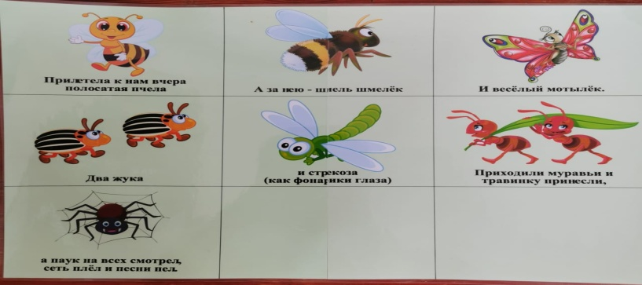  Прилетела к нам вчера  Полосатая пчела,  А за нею шмель-шмелек  И веселый мотылек,  Два жука и стрекоза,  Как фонарики глаза.  Приходили муравьи  И травинку принесли,  А паук на всех смотрел,  Сети плел и песни пел.  - Д/и «Куда спрятались насекомые»  Цель: употребление предлогов  На столе поляна на которой размещены насекомые.  - Все насекомые спрятались. Давайте попробуем отыскать их.  - Расскажите, кто сидит на ветке? (На ветке сиди комар)  - Кто ползет к паутине? (К паутине ползет паук)  - Кто спускается с муравейника? (С муравейника спускается муравей)  - Кто залетает в осиное гнездо? (В осиное гнездо залетает оса)  - Кто вылетает из улья? (Из улья вылетает пчела)  - Динамическая пауза «Паучок»  Цель: развитие общей моторики  Паучок ходил по ветке,  А за ним ходили детки  Дождик с неба вдруг полил  Паучков на землю смыл  Солнце стало пригревать  Паучок ползет опять,  А за ним ползут все детки  Чтобы погулять на ветке.  - Дидактическая игра «Опиши насекомое» по схеме  Цель: закрепление умения составлять описательный рассказ  - А теперь составьте описательные рассказы о своих насекомых, которых вы собрали. Старайтесь говорить красиво, правильно произносить все звуки.  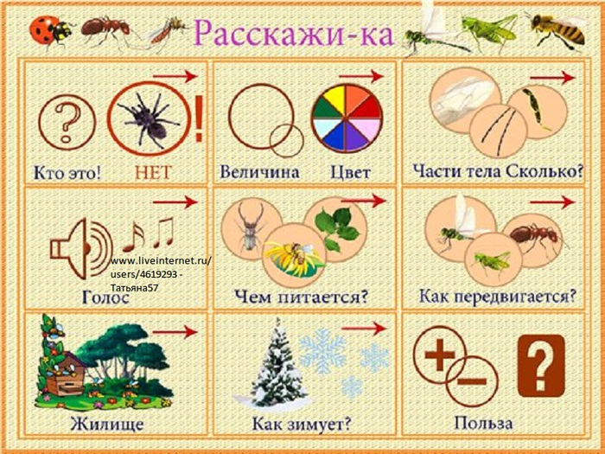  - Звуковой анализ слова «Жук» | Приветствуют друг-друга, здороваются со взрослыми.  - муравей  - муха  - бабочка  Внимательно слушают  Называют и дают характеристику  (водим пальчиком вокруг уха)  (водим пальчиком вокруг носа)  (подносим кулачок ко рту и дуем на него, разжимая ладошку)  (ладошкой дотрагиваемся до лба)  (зажимаем кулачок, подносим его к уху)  (пальчиком дотрагиваемся до лба)  При помощи мнемотаблицы дети заучивают стихотворение  Дети повторяют  Составляют предложения употребляя предлоги  (Руки скрещены, пальцы каждой руки «бегут» по предплечью, а затем по плечу другой руки.)  (Кисти свободно опущены, выполняем стряхивающие движения (дождик)  (Хлопок ладонями по коленям или по столу)  («паучки» ползают по голове)  Составляют описательный рассказ  Заполняют звуковую схему
Рефлексивно-корригирую-  щий | Подвести итоги. Обобщающие вопросы по теме занятия:  – о чем мы с вами сегодня беседовали?  - каких насекомых вы знаете?  Похвалить детей.

